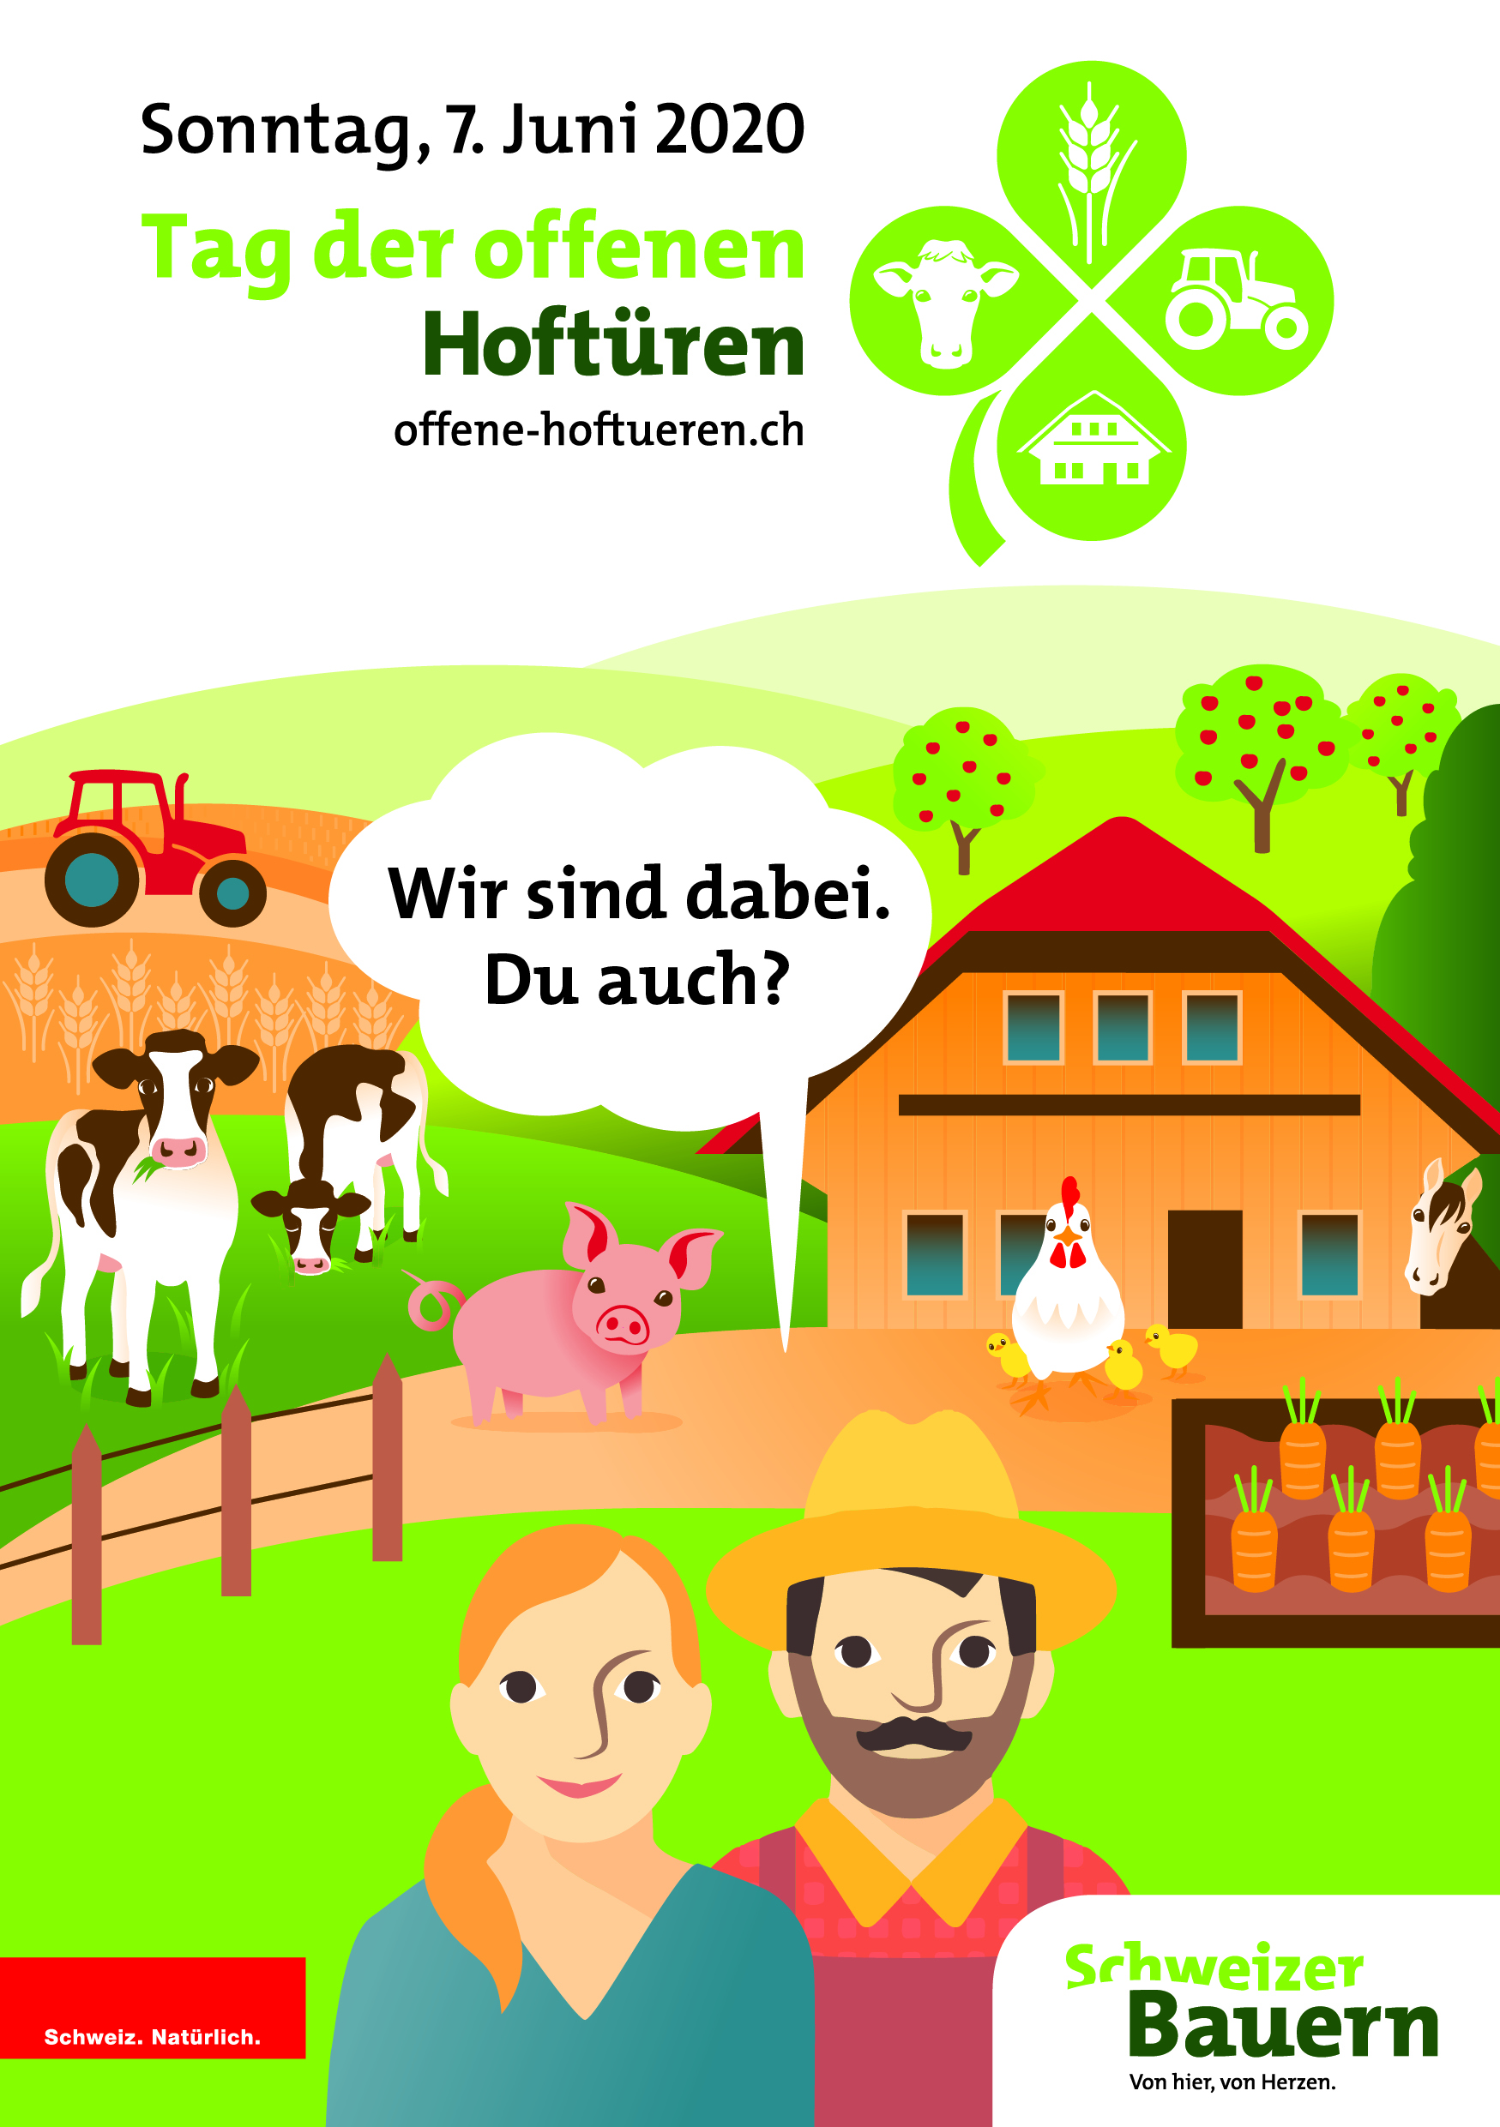


Zeige, was du machst!

Liebe Bauernfamilie

Ein grosser Teil der Schweizer Bevölkerung hat keine Ahnung mehr,
woher die Lebensmittel kommen und welche Arbeit und
Verantwortung in deren Produktion steckt. Daraus entstehen Unver-ständnis, Missmut und unrealistische Forderungen an die Landwirtschaft.
Der Tag der offenen Hoftüren setzt ein Zeichen
Wir laden die Bevölkerung auf die Bauernbetriebe ein, an den
Ort, wo die Lebensmittel ihren Ursprung haben. Da sollen
sie sehen, riechen, hören, spüren, begreifen, was Landwirtschaft ist. Und mit denen ins Gespräch kommen, die sich täglich
für gute Lebensmittel einsetzen – den Landwirten, Landwirtinnen und Bäuerinnen.
Öffne auch du am 7. Juni 2020 deine Hoftüren! Darum geht es:
- Gib einen Einblick in einen oder mehrere Betriebszweige
- biete Hofrundgänge an
- animiere Kinder und Erwachsene bei lustigen Aktivitäten
- verkaufe deine Hofprodukte
- verpflege deine Gäste mit Produkten aus der Region

Vieles ist möglich. Auch Zusammenschlüsse mit anderen Betrieben, Käsereien, Metzgereien oder Bäckereien.
Der Tag der offenen Hoftüren bringt deinem Betrieb:
- Bekanntheit
- Beziehung, Vertrauen und Wertschätzung
- eine Plattform zum Austausch mit bestehenden Kunden und Neukunden

Und er ist ein Beitrag für das gute Image der gesamten Schweizer
Landwirtschaft.
Jetzt anmelden!
Die Anmeldung erfolgt online über www.bauernportal.ch
(Registrierung notwendig).

Anmeldeschluss ist der 30. März 2020.

Mehr Information unter offene-hoftueren.ch.
Kontakt
Hast du Fragen oder brauchst du Hilfe bei der Registrierung?
Wir stehen dir gerne zur Verfügung!

Maria Känel, Landwirtschaftlicher Informationsdienst LID,
Projektleitung, Tel. 031 359 59 73, info@offene-hoftueren.ch

